МИНОБРНАУКИ РОССИИ САНКТ-ПЕТЕРБУРГСКИЙ ГОСУДАРСТВЕННЫЙ ЭЛЕКТРОТЕХНИЧЕСКИЙ УНИВЕРСИТЕТ «ЛЭТИ» ИМ. В.И. УЛЬЯНОВА (ЛЕНИНА) Кафедра вычислительной техники

ОТЧЕТ
по лабораторной работе №4
по дисциплине «Организация ЭВМ и систем»
ТЕМА: «ИССЛЕДОВАНИЕ СТРАТЕГИЙ КЭШИРОВАНИЯ В RIPES»

Студенты гр. 4312 Устинов В. А. / Гущин К. Д. / Парлакач Я.

Преподаватель Ильин С.Е.

Санкт-Петербург 2025
Цель работы
Развитие навыков работы с массивами и циклами на языке ассемблера, изучение алгоритмов кэширования.
Теоретический блок
Кэш-память — это высокоскоростная буферная память небольшого объема, расположенная между процессором и основной оперативной памятью, которая хранит часто используемые данные и инструкции для их быстрого доступа процессором без необходимости обращения к более медленной основной памяти.
Критерий сравнения | Кэш-память | Оперативная память
Назначение | Ускорение доступа к данным | Временное хранение данных и программ, выполняемых в текущий момент
Быстродействие | Крайне высокая скорость доступа | Высокая скорость, но медленнее кэша
Объем | Малый объем | Большой объем
Энергопотребление | Минимальное (интегрирована в процессор) | Существенное (отдельные модули памяти)

Практический блок
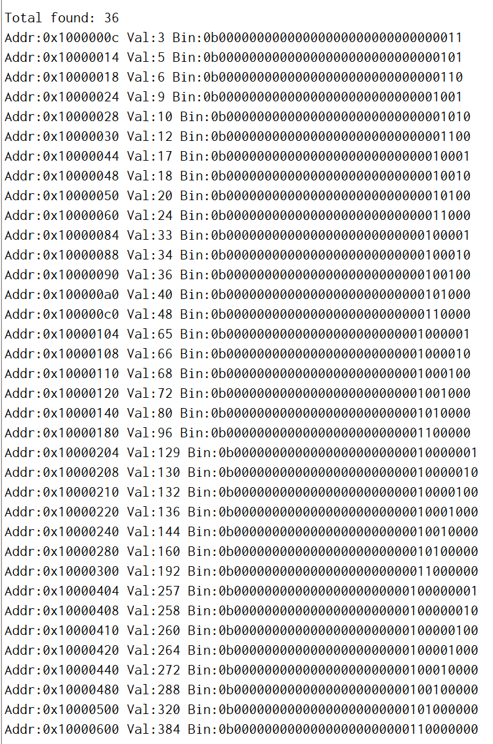
При запуске программы багов и ошибок обнаружено не было. Программа корректно находит элементы содержащие 2 единицы в двоичном представлении и записывает массив найденных элементов в Кэш-память

Рисунок 1 — Вывод найденных элементов
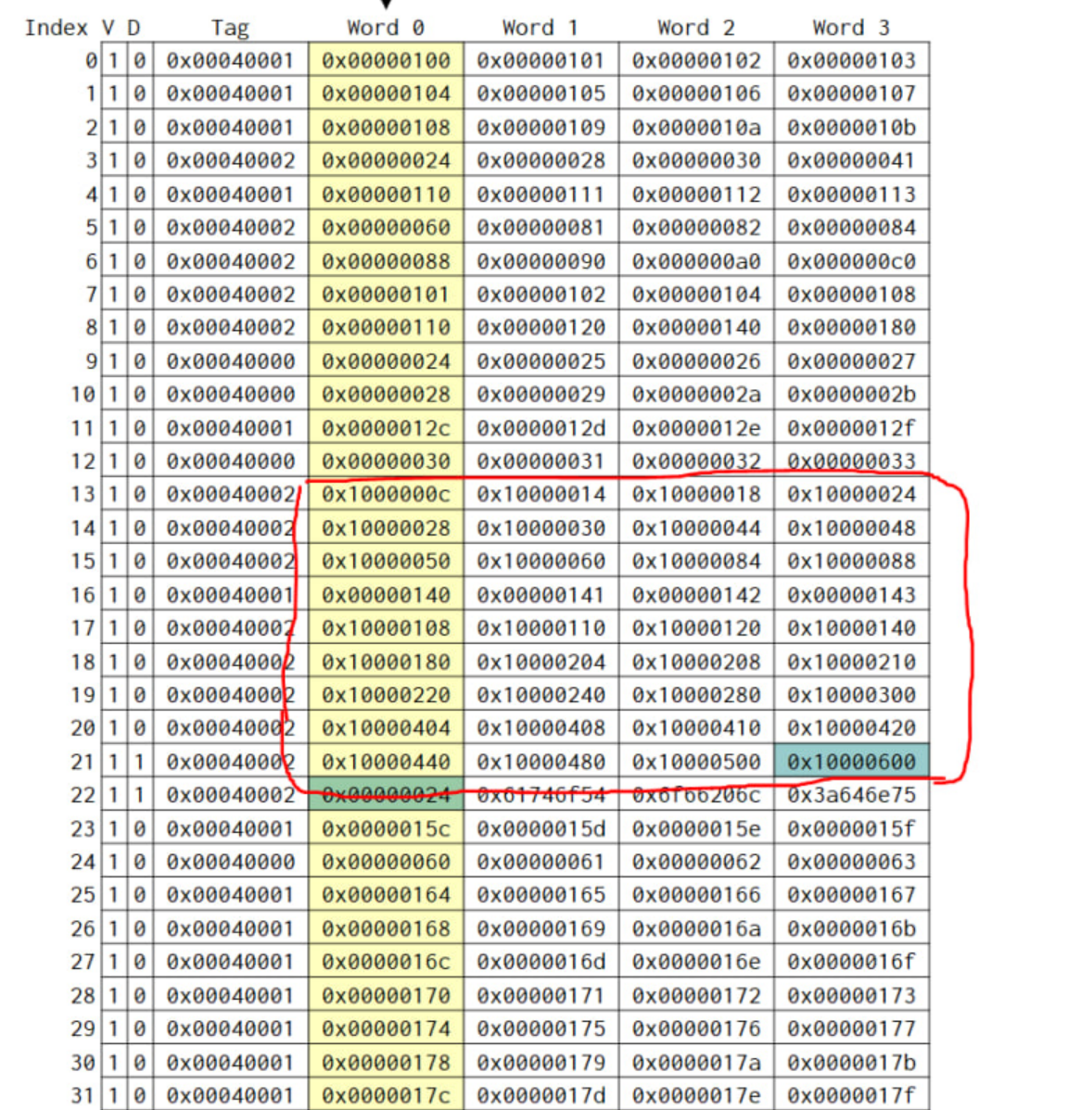
Рисунок 2 — Расположение массива B в кэш-памяти
Выводы
В ходе работы изучены принципы работы с Кэш-памятью и получены практические знания по расположению данных в Кэше.

Приложение
1)Текст программы:
.data
A: .word 0, 0, 0, 0, 0, 0, 0, 0, 0, 0, 0, 0, 0, 0, 0, 0
.word 0, 0, 0, 0, 0, 0, 0, 0, 0, 0, 0, 0, 0, 0, 0, 0
.word 0, 0, 0, 0, 0, 0, 0, 0, 0, 0, 0, 0, 0, 0, 0, 0
.word 0, 0, 0, 0, 0, 0, 0, 0, 0, 0, 0, 0, 0, 0, 0, 0
.word 0, 0, 0, 0, 0, 0, 0, 0, 0, 0, 0, 0, 0, 0, 0, 0
.word 0, 0, 0, 0, 0, 0, 0, 0, 0, 0, 0, 0, 0, 0, 0, 0
.word 0, 0, 0, 0, 0, 0, 0, 0, 0, 0, 0, 0, 0, 0, 0, 0
.word 0, 0, 0, 0, 0, 0, 0, 0, 0, 0, 0, 0, 0, 0, 0, 0
.word 0, 0, 0, 0, 0, 0, 0, 0, 0, 0, 0, 0, 0, 0, 0, 0
.word 0, 0, 0, 0, 0, 0, 0, 0, 0, 0, 0, 0, 0, 0, 0, 0
.word 0, 0, 0, 0, 0, 0, 0, 0, 0, 0, 0, 0, 0, 0, 0, 0
.word 0, 0, 0, 0, 0, 0, 0, 0, 0, 0, 0, 0, 0, 0, 0, 0
.word 0, 0, 0, 0, 0, 0, 0, 0, 0, 0, 0, 0, 0, 0, 0, 0
.word 0, 0, 0, 0, 0, 0, 0, 0, 0, 0, 0, 0, 0, 0, 0, 0
.word 0, 0, 0, 0, 0, 0, 0, 0, 0, 0, 0, 0, 0, 0, 0, 0
.word 0, 0, 0, 0, 0, 0, 0, 0, 0, 0, 0, 0, 0, 0, 0, 0
.word 0, 0, 0, 0, 0, 0, 0, 0, 0, 0, 0, 0, 0, 0, 0, 0
.word 0, 0, 0, 0, 0, 0, 0, 0, 0, 0, 0, 0, 0, 0, 0, 0
.word 0, 0, 0, 0, 0, 0, 0, 0, 0, 0, 0, 0, 0, 0, 0, 0
.word 0, 0, 0, 0, 0, 0, 0, 0, 0, 0, 0, 0, 0, 0, 0, 0
.word 0, 0, 0, 0, 0, 0, 0, 0, 0, 0, 0, 0, 0, 0, 0, 0
.word 0, 0, 0, 0, 0, 0, 0, 0, 0, 0, 0, 0, 0, 0, 0, 0
.word 0, 0, 0, 0, 0, 0, 0, 0, 0, 0, 0, 0, 0, 0, 0, 0
.word 0, 0, 0, 0, 0, 0, 0, 0, 0, 0, 0, 0, 0, 0, 0, 0
.word 0, 0, 0, 0, 0, 0, 0, 0, 0, 0, 0, 0, 0, 0, 0, 0
.word 0, 0, 0, 0, 0, 0, 0, 0, 0, 0, 0, 0, 0, 0, 0, 0
.word 0, 0, 0, 0, 0, 0, 0, 0, 0, 0, 0, 0, 0, 0, 0, 0
.word 0, 0, 0, 0, 0, 0, 0, 0, 0, 0, 0, 0, 0, 0, 0, 0
.word 0, 0, 0, 0, 0, 0, 0, 0, 0, 0, 0, 0, 0, 0, 0, 0

pad1: .word 0, 0, 0, 0, 0, 0, 0, 0, 0, 0, 0, 0, 0, 0, 0, 0

B_adr: .word 0, 0, 0, 0, 0, 0, 0, 0, 0, 0, 0, 0, 0, 0, 0, 0
.word 0, 0, 0, 0, 0, 0, 0, 0, 0, 0, 0, 0, 0, 0, 0, 0
.word 0, 0, 0, 0

count: .word 0
found_msg: .string "Total found: "
addr_msg: .string "Addr:"
val_msg: .string " Val:"
bin_msg: .string " Bin:"
nl: .string "\n"

.text
.globl main

main:
# Заполняем массив A числами 0-499
la t0, A
li t1, 0
li t2, 500
fill_loop:
sw t1, 0(t0)
addi t0, t0, 4
addi t1, t1, 1
blt t1, t2, fill_loop

# Поиск элементов с 2 единицами в бинарном виде
la s0, A
la s2, B_adr
li s3, 0
li s4, 0 й

search_loop:
li t5, 500
bge s4, t5, print_results
lw a0, 0(s0)
li t0, 0
mv t1, a0

count_bits:
beqz t1, check_count
andi t2, t1, 1
add t0, t0, t2
srli t1, t1, 1
j count_bits

check_count:
li t2, 2
bne t0, t2, next_element
sw s0, 0(s2)
addi s2, s2, 4
addi s3, s3, 1

next_element:
addi s0, s0, 4
addi s4, s4, 1
j search_loop

print_results:
sw s3, count, t0
la a0, found_msg
li a7, 4
ecall
mv a0, s3
li a7, 1
ecall
la a0, nl
li a7, 4
ecall

la s2, B_adr
li s4, 0

print_loop:
bge s4, s3, exit
la a0, addr_msg
li a7, 4
ecall

lw a0, 0(s2)
li a7, 34
ecall

la a0, val_msg
li a7, 4
ecall

lw t0, 0(s2)
la t1, A
sub t2, t0, t1
srli a0, t2, 2
li a7, 1
ecall

la a0, bin_msg
li a7, 4
ecall

lw t0, 0(s2)
la t1, A
sub t2, t0, t1
srli a0, t2, 2
li a7, 35
ecall

la a0, nl
li a7, 4
ecall

addi s2, s2, 4
addi s4, s4, 1
j print_loop

exit:
li a7, 10
ecall

